РОССИЙСКАЯ ФЕДЕРАЦИЯ
ИРКУТСКАЯ ОБЛАСТЬ
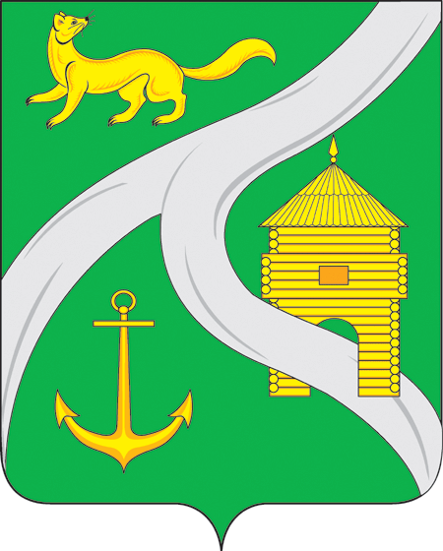
МУНИЦИПАЛЬНОЕ ОБРАЗОВАНИЕ
«ГОРОД УСТЬ-КУТ»
АДМИНИСТРАЦИЯ

ПОСТАНОВЛЕНИЕ

от 15 июля 2015 г. № 955-п

О проведении праздничных публичных
мероприятий, посвященных 384-й
годовщине со дня основания города Усть-Кута

25 июля 2015 года в городе Усть-Куте празднуется 384-я годовщина со дня основания города Усть-Кута, в связи, с чем на площадях города Усть-Кута проводятся праздничные публичные мероприятия. В соответствии с Федеральным законом от 19 июня 2004 года № 54-ФЗ «О собраниях, митингах, демонстрациях, шествиях и пикетированиях», руководствуясь п. 34 ч. 1 ст. 6, 33, 47 Устава Усть-Кутского муниципального образования (городского поселения),

ПОСТАНОВЛЯЮ:

1. Провести в городе Усть-Куте праздничные публичные мероприятия, посвященные 384-й годовщине со дня основания города Усть-Кута 25 июля 2015 года.
2. Определить места, время и дату проведения мероприятий:
- стадион «Водник», в период с 10.00 до 15.00 часов 25 июля 2015г.;
- бульвар Кирова (площадь у фонтана в м-не «Лена»), в период с 13.00 до 16.00 часов 25 июля 2015г.;
- площадь МБУК «ДК Речники» УКМО (гп), в период с 20.00 до 24.00 часов 25 июля 2015г..
3. Запретить розничную продажу алкогольной продукции в местах проведения праздничных мероприятий, на стадионе «Водник», на бульваре Кирова (площадь у фонтана в м-не «Лена»), на площади МБУК «ДК Речники» УКМО (гп), и в радиусе 100 метров от указанных территорий, за исключением розничной продажи алкогольной продукции, осуществляемой организациями, и розничной продажи пива и пивных напитков, сидра, пуаре, медовухи, осуществляемой индивидуальными предпринимателями, при оказании такими организациями и индивидуальными предпринимателями услуг общественного питания, а также розничной продажи алкогольной продукции, осуществляемой магазинами беспошлинной торговли.
4. Рекомендовать начальнику Межмуниципального отдела МВД России «Усть-Кутский» полковнику полиции Стельмашонок Д.В.:
- обеспечить общественный порядок и безопасность граждан, а также соблюдение законности при проведении публичных мероприятий 25 июля 2015 года с 10-00 до 24-00 часов на площадях города Усть-Кута;
- назначить уполномоченного представителя Межмуниципального отдела МВД России «Усть-Кутский» в целях оказания содействия при проведении публичных мероприятий 25 июля 2015 года, обеспечения общественного порядка и безопасности граждан;
- во время проведения праздничного мероприятия «С Днём рождения, Усть-Кут» на площади МБУК «ДК Речники» УКМО (гп) - обеспечить прекращение движения автотранспортных средств, в период с 20.00 до 24.00 часов 25 июля 2015г.
5. Рекомендовать начальнику Ленского линейного отдела полиции Восточно-Сибирского ЛУ МВД России на транспорте подполковнику полиции Исмаиловой Т.С.:
- обеспечить общественный порядок и безопасность граждан, а также соблюдение законности при проведении публичного мероприятия 25 июля 2015 года с 10-00 до 24-00 часов на площадях города Усть-Кута;
- назначить уполномоченного представителя Ленского линейного отдела полиции Восточно-Сибирского ЛУ МВД России на транспорте в целях оказания содействия при проведении публичного мероприятия 25 июля 2015 года, обеспечения общественного порядка и безопасности граждан.
6. Рекомендовать главному врачу ОГБУЗ «Усть-Кутская РБ» Ильину А.К.:
- в день проведения праздничных мероприятий организовать дежурство скорой помощи.
7. Рекомендовать начальнику ПЧ-30 ФГКУ «8 отряд ФПС по Иркутской области» капитану внутренней службы Крохта В.А.:
- выделить пожарный расчет для обеспечения пожарной безопасности, общественного порядка и безопасности граждан, а также соблюдение законности при проведении праздничных мероприятий в форме массового гуляния 25 июля 2015 года с 23-00 до 24-00 часов в микрорайоне «Речники», на площади напротив магазина «Гастроном». В программе проведения праздничных мероприятий запланирован запуск фейерверка.
8. Назначить уполномоченными представителями администрации Усть-Кутского муниципального (городского поселения) в целях оказания содействия в проведении данных публичных мероприятий - консультанта по делам ГО и ЧС администрации Усть-Кутского муниципального образования (городского поселения) Сергеева А.А. (тел. 60437), заведующего отделом по молодёжной политике, спорту и культуре администрации Усть-Кутского муниципального образования (городского поселения) Караулову Т.И. (тел. 60428).
9. Контроль за исполнением настоящего постановления возложить на управляющего делами администрации Усть-Кутского муниципального образования (городского поселения) Мохова А.И.

Глава администрации
муниципального образования
«город Усть-Кут» В. Г. Кривоносенко

